## TinLab Autonomous Systems Plan van Aanpak

## 1. Projectbeschrijving en teamsamenstelling

Er zijn minimaal twee chariots fysiek aanwezig en minimaal vier chariots in de simulatie aanwezig. De bedoeling is dat de chariots in een ruimte naar een lichtbron gaan zoeken (search and rescue). Zodra een chariot de lichtbron heeft gevonden gaan de rest van de chariots formeren (formation), hierdoor staan ze allemaal bij de lichtbron.

Projectleden:

* Niels Baljon
* Marijn Sopers
* Rick Snijders
* Stefanie Corijn
* Lieke Steenbakkers

### 1.1 Architectuur en hardware

Voor de architectuur van het project zal een centrale architectuur worden gebruikt. Chariots 24 zullen als de fysieke robots gebruikt worden en gesimuleerd worden in Unity.

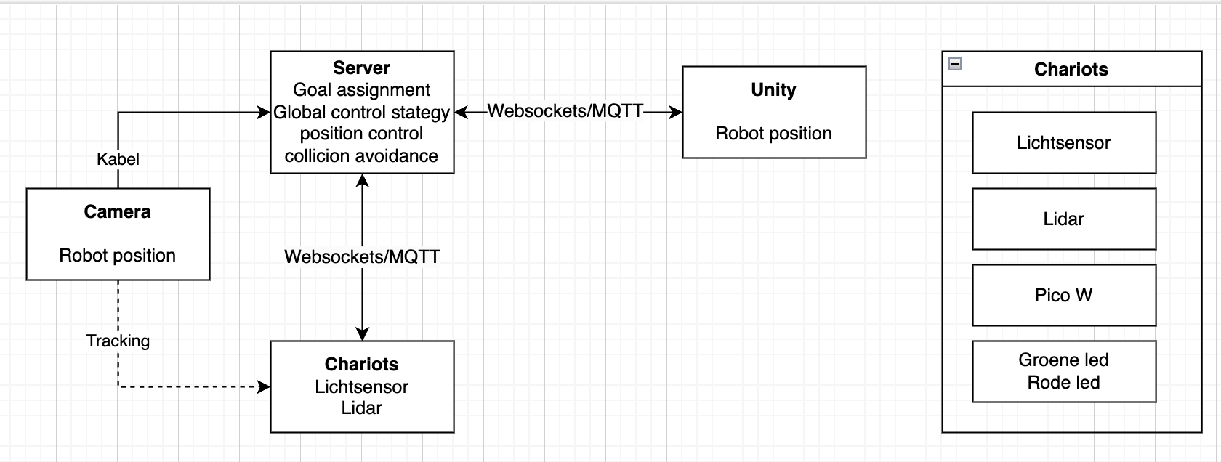

1.2 Swarm opdracht

De swarm moet een lichtbron in een kamer zien te lokaliseren. Zodra deze gevonden is, moet de rest van de swarm naar de lichtbron komen en zich formeren.

Activiteiten:

1. De chariots moeten elkaar ontwijken. - MUST
2. De chariots moeten de lichtbron lokaliseren. - MUST
3. De chariots moeten zich kunnen formeren in een vooraf bepaalde vorm. - MUST
4. De chariots moeten met de centrale server kunnen communiceren. - MUST
5. De server moet de posities van de reële chariots kunnen communiceren naar de simulatie - MUST
6. De chariots kunnen magnetische obstakels ontwijken. - COULD

1.3 Scope (optioneel)

| **Activiteiten binnen de scope** | **Activiteiten buiten de scope** | **Changelog** |
| --- | --- | --- |
| 1,2,3,4,5 | 6 | 18-04-2024 |

## 2. Taken en verantwoordelijkheden teamleden

Elk teamlid heeft zijn/haar verantwoordelijkheden. Wanneer een teamgenoot hulp nodig heeft met zijn/haar verantwoordelijkheid zal de een ander teamlid helpen.

| **Naam** | **Verantwoordelijkheden** | **Omschrijving** |
| --- | --- | --- |
| Stefanie | Chariots, Unity model | De werking van de Chariots en het model binnen Unity. |
| Lieke | Unity | De werking van de modellen binnen Unity. |
| Niels | Communicatie bots/simulation | communicatie tussen de fysieke bots en gesimuleerde bots naar een centrale server. |
| Marijn | Camera | Tracking van de Chariots. |
| Rick | Path planning | De path planning uitzoeken, zowel fysiek als in Unity. |

## 4. Deliverables en milestones

| **Deliverables** | **Omschrijving** | **Opleverdatum** | **Afhankelijkheden** |
| --- | --- | --- | --- |
| Technische overdrachts-documentatie | Het is gebaseerd op J-STD-016 en bevat alle onderdelen onder de afhankelijkheden. | week 8 zondag 23:59 | - OCD (Operational Concept Document  - SSS (System Subsystem Specification)  - SSDD (System Subsystem Design Description)  - SRS (Software Requirements Specification)  - SDD (Software Design Description)  - IDD (Interface Design Description)  - STP (Software Test Description)  - STR (Software Test Report)  - Risico-analyse  - Conclusies  - Aanbevelingen  - Literatuurlijst |
| Korte reflectie | Een korte reflectie over je eigen bijdragen aan het project. Beschrijf ook je eigen kijk op de ethiek. | week 8 zondag 23:59 |  |
| Source code | Code van de bots, server en simulatie | week 8 zondag 23:59 |  |
| Code review | Review van code ;) | week 8 zondag 23:59 |  |
| Filmpje prototype | Visueel bewijs van het prototype | week 8 zondag 23:59 |  |
| Gebruikershandleiding | Handleiding voor het gebruik van de bots en de simulatie | week 8 zondag 23:59 |  |
| Bewijs versiebeheer (git) | Versiebeheer vanuit de git | week 8 zondag 23:59 |  |

## 7. Hardwarelijst (bestellijst)

| **Naam** | **Beschrijving** | **Indicatie kosten** |
| --- | --- | --- |
| Lamp | Lichtbron | 2-3 euro |
| Lichtsensor | Detectie van lichtbron in Lumen | 2 euro / 20 stuk |
| Camera statief | tripod of constructie van hout om de camera in positie te houden voor observatie Chariots. | 5 euro |
|  |  |  |